Administración de PUERTO DE LA CRUZ
PS CALADORAS-ED BOCATAUCE, 6
38400 PUERTO CRUZ (S.C.TENERIFE)
Tel. 922386611

CERTIFICADO DE SITUACIÓN CENSAL
Nº DE REFERENCIA: 20243593490

OBLIGADO TRIBUTARIO
NIF: B42986570
NOMBRE/RAZON SOCIAL: VULKANIA LABS, SOCIEDAD DE RESPONSABILIDAD LIMITADA
CERTIFICA: Que conforme a los datos que obran en la AEAT, en la fecha en que solicita la presente certificación, el obligado tributario presenta la siguiente situación censal:

IDENTIFICACIÓN
NIF/NIE: B42986570
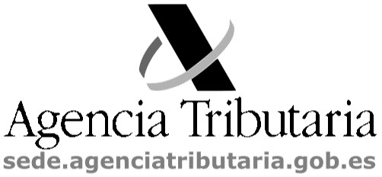
Nombre o Razón Social: VULKANIA LABS, SOCIEDAD DE RESPONSABILIDAD LIMITADA
Delegación de S.C.TENERIFE
Domicilio fiscal en España
CALLE LA CUESTA NUM 17 Complem. LA CUESTA DE LA VILLA 38390 SANTA ÚRSULA
(S.C. TENERIFE)
Residente: SI
REPRESENTANTES
Representante nº 1
NIF: 78645534R Apellidos y nombre o Razón social: MACHADO EXPÓSITO LEOPOLDO
Residente: SI Causa de la representación: Legal

SITUACIÓN TRIBUTARIA
IMPUESTO SOBRE SOCIEDADES
- Fecha de cierre del próximo ejercicio económico 31/12

ACTIVIDADES ECONÓMICAS
ACTIVIDAD Nº 1
Descripción: INVESTIGACION CIENTIFICA Y TECNICA Grupo/sección IAE: 936
App AEAT Tipo de actividad: EMPRESARIAL Código de actividad: A03 Fecha de alta: 19/07/2021
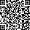
La actividad se desarrolla fuera de un local determinado (S.C.TENERIFE)
Documento firmado electrónicamente (Ley 40/2015). Autenticidad verificable mediante Código Seguro Verificación JHZ5MGYFENNK4JZH en sede.agenciatributaria.gob.es

OBLIGACIONES PERIÓDICAS
MODELO PERIODICIDAD

IMPUESTO DE SOCIEDADES ANUAL
Y para que conste, a petición del interesado y a efectos de lo dispuesto en el Artículo 2.5. del Reglamento general de las actuaciones y los procedimientos de gestión e inspección tributaria y de desarrollo de las normas comunes de los procedimientos de aplicación de los tributos, aprobado por el Real Decreto 1065/2007, de 27 de julio, se expide la presente certificación.
Delegación de S.C.TENERIFE
NIF:
B42986570
Nº DE REFERENCIA:
20243593490
PÁGINA:
2
La presente certificación será válida y surtirá efectos mientras no se modifiquen las circustancias determinantes de su contenido.
Documento firmado electrónicamente (Ley 40/2015) por la Agencia Estatal de Administración Tributaria, con fecha
17 de abril de 2024. Autenticidad verificable mediante Código Seguro Verificación JHZ5MGYFENNK4JZH en sede.agenciatributaria.gob.es.

